课程教学进度计划表

一、基本信息

|  |  |  |  |  |  |
| --- | --- | --- | --- | --- | --- |
| 课程名称 | 三维软件设计与实践 | | | | |
| 课程代码 | 2120149 | 课程序号 | 0027 | 课程学分/学时 | 2/32 |
| 授课教师 | 黄昊源 | 教师工号 | 20021 | 专/兼职 | 专 |
| 上课班级 | 产品设计B22-1 | 班级人数 | 32 | 上课教室 | 珠宝学院313 |
| 答疑安排 | 周四下午1:00-4:00 地点: 珠宝学院242 电话：17321323619 | | | | |
| 课程号/课程网站 |  | | | | |
| 选用教材 | 《Rhino+KeyShot 写实级珠宝建模与渲染》，[姚一鸣](http://search.dangdang.com/?key2=%D2%A6%D2%BB%C3%F9&medium=01&category_path=01.00.00.00.00.00" \t "https://product.dangdang.com/_blank)编著，ISBN：9787115535924、人民邮电出版社、2022年12月第1版 | | | | |
| 参考教材与资料 | 《三维设计与3D打印基础教程》王铭 刘恩涛 刘海川著，人民邮电出版社，2016.6  《Rhino珠宝首饰设计》，周汉利、张兴编著，ISBN：9787562553151、中国地质大学出版社、2022年7月第1版 | | | | |

二、课程教学进度安排

|  |  |  |  |  |
| --- | --- | --- | --- | --- |
| 课次 | 课时 | 教学内容 | 教学方式 | 作业 |
| 1 | 4 | Rhino随形耳饰建模方法 | 演示、练习 | 随堂考核已学工具及案例的掌握情况 |
| 2 | 4 | Rhino流苏宝石项链建模方法（1） | 演示、练习 | 随堂考核已学工具及案例的掌握情况 |
| 3 | 4 | Rhino流苏宝石项链建模方法（2） | 演示、练习 | 随堂考核已学工具及案例的掌握情况 |
| 4 | 4 | 3D打印调研汇报、总结及KeyShot基础操作 | 汇报、反馈、演示 | 课后熟练操作 |
| 5 | 4 | 项目方案讨论、建模 | 探讨、练习 | 课后熟练操作 |
| 6 | 4 | 建模、渲染、出图 | 练习 | 课后熟练操作 |
| 7 | 4 | 打印作品、做汇报PPT | 练习 | 课后继续完成考核作品及课程作业 |
| 8 | 4 | 项目汇报 | 评论、反馈 | 课后继续完成考核作品及课程作业 |

三、考核方式

|  |  |  |
| --- | --- | --- |
| 总评构成 | 占比 | 考核方式 |
| X1 | 20% | 小组调研报告 |
| X2 | 30% | 作品 |
| X3 | 50% | 项目报告 |

任课教师： 系主任审核：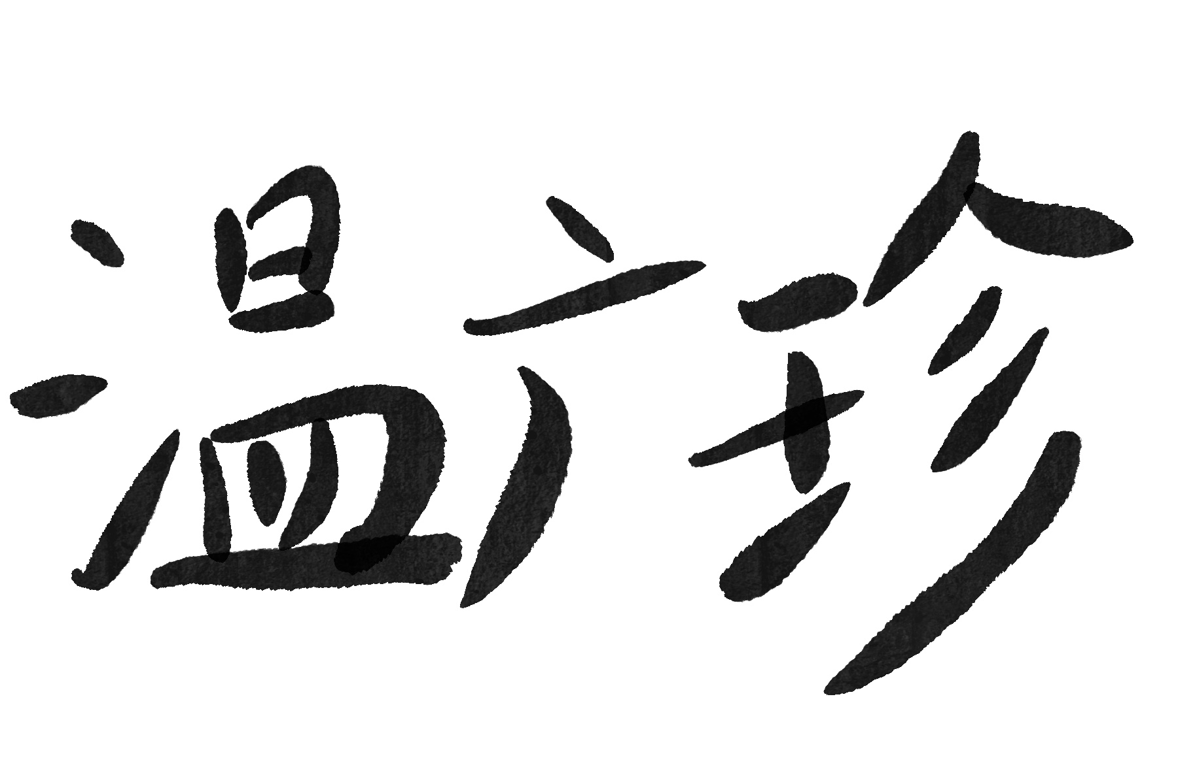 （签名） 日期： 2024.8.28